Оформление кабинета: парты расставлены амфитеатром, слева – экран, на котором демонстрируются слайды мультимедийной презентации, на доске – слегка приоткрытый занавес, из-под него виден портрет Шекспира, справа – иллюстрации к трагедиям Шекспира.
- Вступление.
Слайд 1.


Классный руководитель:
- Шекспир – одно из тех чудес света, которым не перестаешь удивляться: история движется гигантскими шагами, меняется облик планеты, а людям все еще нужно то, что создал этот поэт, отделенный от нас несколькими столетиями.
Слайд 2.
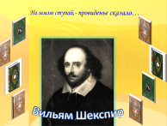

Учащийся читает стихотворение Н.П.Огарева «Шекспир» (Москва: Художественная литература, 1977.)
ШЕКСПИР
"На землю ступай,- провиденье сказало,-
И пристально там посмотри на людей,
Дела их твоя чтоб душа замечала
И в памяти ясно хранила своей.
Ты вырви в них душу и в смелом созданье
Ее передай им ты в звучных словах,
И эти слова не исчезнут в преданье
И вечно в людских сохранятся умах.
Иди же, мой сын, безбоязненно, смело,
Иди же, иди ты, мой избранный, в мир,
Иди и свершай там великое дело..."
Сказало, решило - явился Шекспир.
Классный руководитель:
- Сущность гения удивительна: даты жизни английского поэта и драматурга Вильяма Шекспира возвращают нас в далекое прошлое, однако строки его произведений созвучны современности.
. - Из какой же таинственной эпохи пришел к нам великий поэт? (краткое сообщение учащихся об эпохе Шекспира )
- Учитель английского языка:
Слайд 3.
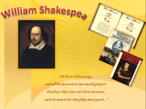
- Shakespeare is a mysterious person. Today we have an opportunity to approach this great poet and to understand his exceptional works. Listen to the information about Shakespeare’s life.
Слайд 4.
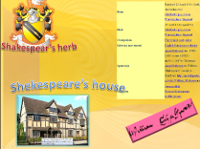

3. Рассказ двух учащихся о биографии Шекспира (на английском языке)
William Shakespeare was born April 23, 1564 in Stradford-on-Avon. His father was a farmer, and his mother was from a poor noble family. There were six children in the family, and William was the eldest. Very little is known about William’s education. He went to the local Grammar School. He got married when he was only 18. His eldest son’s name was Hamlet. He worked as an actor at James Burbidge’s group. In 1599 the Burbidge brothers and Shakespeare bought the Globe Theatre. Shakespeare worked as an actor and a playwright there. So most of his time he spent in London; his wife and children lived in Stradford-on Avon.
He has written many comedies, such as: A Midsummer Night’s Dream, The Twelfth Night and others. He has also written tragedies now world famous: Romeo and Juliet, Hamlet, Othello, King Lear, Macbeth and others. He became famous as a playwright in 1592.
Учитель английского языка: - When Shakespeare’s works were gathered together for posthumous publication in the First Folio edition of 1623; they were divided into comedies, and tragedies. But according to Heywood, “comedies begin in trouble and end in peace; tragedies begin in calm and end in tempest”
Слайд 5.
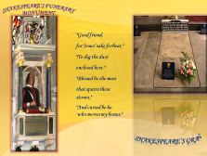
.4. Классный руководитель:
- Из курса литературы вам известно, какие этапы в творчестве Шекспира выделяют исследователи? - Что характерно для каждого этапа? (В творчестве Шекспира можно выделить 2 этапа: ранний – оптимистический. Это в основном комедии, в которых свобода личности должна привести к гармонии в мире. Девиз раннего творчества: “Делай что хочешь”. Свобода личности воспринимается как идеал. Поздний этап творчества – трагический (кризис иллюзий о свободе личности, беспорядочный мир, игра тёмных сил). Свобода личности оказывается губительна для других и для самого человека. )
Слайд 6.
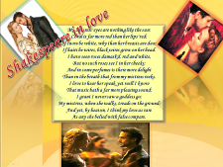
5. Чтение учащимися сонетов (выходят по двое: один читает сонет на английском языке, другой – а русском, один одет в костюм эпохи, другой – в современный костюм)

My mistress' eyes are nothing like the sun;
Coral is far more red than her lips' red;
If snow be white, why then her breasts are dun;
If hairs be wires, black wires grow on her head.
I have seen roses damask'd, red and white,
But no such roses see I in her cheeks;
And in some perfumes is there more delight
Than in the breath that from my mistress reeks.
I love to hear her speak, yet well I know
That music hath a far more pleasing sound;
I grant I never saw a goddess go;
My mistress, when she walks, treads on the ground:
And yet, by heaven, I think my love as rare
As any she belied with false compare.

Я с солнцем не сравню глаза моей голубки;
В сравненье с шейкою - конечно снег белей;
Кораллов алый цвет - алей, чем эти губки,
Не блещет золотом волна ее кудрей.
Да, розы видел я далекого Дамаска,
Но на ее щеках тех роз не встретишь ты;
Увы, - не так нежна ее дыханья ласка,
Как чудный аромат, что издают цветы!
Я речь ее люблю, сказать: она нежнее,
Чем звуки музыки, - я не могу никак!
Хоть незнакома мне походка чудной феи, -
Моей возлюбленной знаком мне твердый шаг!..
Но небом я клянусь,- что так же ты прекрасна,
Как те, которых льстец готов хвалить пристрастно!

Слайд 7.

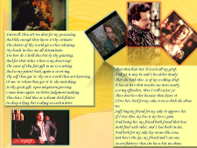

1)87 сонет Шекспира

Farewell, thou art too dear for my possessing,
And like enough thou know'st thy estimate:
The charter of thy worth gives thee releasing;
My bonds in thee are all determinate.
For how do I hold thee but by thy granting,
And for that riches where is my deserving?
The cause of this fair gift in me is wanting,
And so my patent back again is swerving.
Thy self thou gav'st, thy own worth then not knowing,
Or me, to whom thou gav'st it, else mistaking;
So thy great gift, upon misprision growing,
Comes home again, on better judgement making.
Thus have I had thee as a dream doth flatter,
In sleep a king, but waking no such matter.

Прощай! Тебя удерживать не смею.
Я дорого ценю любовь твою.
Мне не по средствам то, чем я владею,
И я залог покорно отдаю.
Я ,как подарком, пользуюсь любовью.
Заслугами не куплена она.
И значит, добровольное условье
По прихоти нарушить ты вольна.
Дарила ты, цены не зная кладу
Или не зная, может быть, меня.
И не по праву взятую награду
Я сохранял до нынешнего дня.

Был королем я только в сновиденье.
Меня лишило трона пробужденье

2) 42 сонет Шекспира

That thou hast her, it is not all my grief,
And yet it may be said I loved her dearly;
That she hath thee, is of my wailing chief,
A loss in love that touches me more nearly.

Loving offenders, thus I will excuse ye:
Thou dost love her because thou know'st
I love her, And for my sake even so doth she abuse me,
Suff ring my friend for my sake to approve her.

If I lose thee, my loss is my love's gain,
And losing her, my friend hath found that loss;
Both find each other, and I lose both twain,
And both for my sake lay on me this cross.

But here's the joy, my friend and I are one.
Sweet flattery! then she loves but me alone.

Полгоря в том, что ты владеешь ею,
Но сознавать и видеть, что она
Тобой владеет – вдвое мне больнее.
Твоей любви утрата мне страшна.

Я сам для вас придумал оправданье:
Любя меня, ее ты полюбил,
А милая тебе дарит свиданья
За то, что ты мне бесконечно мил.

И если мне терять необходимо,-
Свои потери вам я отдаю:
Ее любовь нашел мой друг любимый,
Любимая нашла любовь твою

Но если друг и я – одно и то же,
То я, как прежде, ей всего дороже…

6. Сонет №90 исполняется под гитару.
7. Сообщение о театре «Глобус»
Слайд 8.
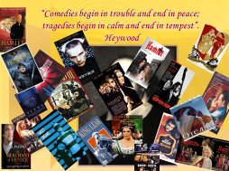
- Most of them were shown in the Globe Theatre ….The Globe Theatre as a part of English Renaissance theatre, largely based in London. It is sometimes called "Elizabethan theatre. properly covers only the plays written and performed publicly in England during the reign of Queen Elizabeth.
Слайд 9.
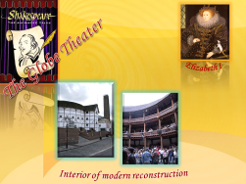
Globe Theatre was built in 1599 by Shakespeare's playing company- so it was owned by actors. The evidence suggests that it was a three-storey, open-air amphitheatre approximately 100 feet (30 m) in diameter that could house up to 3,000 spectators
Слайд 10.
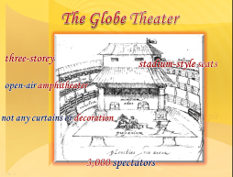
At the base of the stage, there was an area called the pit, where, for a penny, people would stand on the floor to watch the performance. ^{[7]} Around the yard were three levels of stadium-style seats, which were more expensive than standing room There was not any curtains or decoration, but there were special adds like “ palace”, “sea” “wind” to show not only where the action was taking place but what the weather was. Now let us introduce you a scene from one of the best and touching Shakespeare’ s plays: Romeo and Juliet as it was in Shakespeare’ s time.
6. Сообщение учащихся о трагедиях Шекспира ( сначала о «Ромео и Джульетта», затем после инсценировки о «Гамлете)
7.Слайд 11.
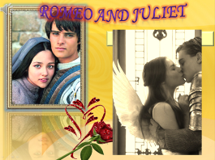
( звучит фонограмма (минус) из мюзикла «Ромео и Джульетта»; танцуют пары, одетые в костюмы двух цветов: красные и черные, на лицах танцующих – маски)
Под музыку:
Верона – территория войны:
Два клана – Капулетти и Монтеки
Богатством, родовитостью равны
Во времена глубокой старины
Рассорились…
Клубок змеиный их противоречий
Не может быть и речи разобрать
Никто не вспомнит ныне тех причин,
Что послужили поводом раздора.
Покажется грызня собачьей своры
Невинным воркованьем голубей
В сравнении с враждой почтеннейших семей.
Я это рассказал, чтоб стало ясно вам
Что служит фоном нашего сюжета –
Трагедии «Ромео и Джульетта»

Слайд 12.
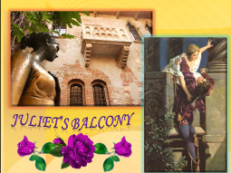
Сцена «У балкона»

Ромео
Но что за блеск я вижу на балконе?
Там брезжит свет. Джульетта, ты как день!
Стань у окна, убей луну соседством;
Она и так от зависти больна,
Что ты ее затмила белизною.
На балконе показывается Джульетта.
Оставь служить богине чистоты.
Плат девственницы жалок
и невзрачен.
Он не к лицу тебе. Сними его.
О милая! О жизнь моя! О радость!
Стоит, сама не зная, кто она.
Губами шевелит, но слов не слышно.
Пустое, существует взглядов речь!
О, как я глуп! С ней говорят другие.
Две самых ярких звездочки, спеша
По делу с неба отлучиться, просят
Ее глаза покамест посверкать.
Ах, если бы глаза ее на деле
Переместились на небесный свод!
При их сиянье птицы бы запели,
Принявши ночь за солнечный восход.
Стоит одна, прижав ладонь к щеке.
О чем она задумалась украдкой?
О, быть бы на ее руке перчаткой,
Перчаткой на руке!
Джульетта
О горе мне!
Ромео
Проговорила что-то. Светлый ангел,
Во мраке над моею головой
Ты реешь, как крылатый вестник неба
Вверху, на недоступной высоте,
Над изумленною толпой народа,
Которая следит за ним с земли.
Джульетта
Ромео, как мне жаль, что ты Ромео!
Отринь отца да имя измени,
А если нет, меня женою сделай,
Чтоб Капулетти больше мне не быть.
Ромео
Прислушиваться дальше иль ответить?
Джульетта
Лишь это имя мне желает зла.
Ты б был собой, не будучи Монтекки.
Что есть Монтекки? Разве так зовут
Лицо и плечи, ноги, грудь и руки?
Неужто больше нет других имен?
Что значит имя? Роза пахнет розой,
Хоть розой назови ее, хоть нет.
Ромео под любым названьем был бы
Тем верхом совершенств, какой он есть.
Зовись иначе как-нибудь, Ромео,
И всю меня бери тогда взамен!
Ромео
О, по рукам! Теперь я твой избранник!
Я новое крещение приму,
Чтоб только называться по-другому.
Джульетта
Кто это проникает в темноте
В мои мечты заветные?
Ромео
Не смею
Назвать себя по имени. Оно
Благодаря тебе мне ненавистно.
Когда б оно попалось мне в письме,
Я б разорвал бумагу с ним на клочья.
Джульетта
Десятка слов не сказано у нас,
А как уже знаком мне этот голос!
Ты не Ромео? Не Монтекки ты?
Ромео
Ни тот, ни этот: имена запретны.
Джульетта
Как ты сюда пробрался? Для чего?
Ограда высока и неприступна.
Тебе здесь неминуемая смерть,
Когда б тебя нашли мои родные.
Ромео
Меня перенесла сюда любовь,
Ее не останавливают стены.
В нужде она решается на все,
И потому _ что мне твои родные!
Джульетта
Они тебя увидят и убьют.
Ромео
Твой взгляд опасней двадцати кинжалов.
Взгляни с балкона дружелюбней вниз,
И это будет мне от них кольчугой.
Джульетта
Не попадись им только на глаза!
Ромео
Меня плащом укроет ночь. Была бы
Лишь ты тепла со мною. Если ж нет,
Предпочитаю смерть от их ударов,
Чем долгий век без нежности твоей.
Джульетта
Кто показал тебе сюда дорогу?
Ромео
Ее нашла любовь. Я не моряк,
Но если б ты была на крае света,
Не медля мига, я бы, не страшась,
Пустился в море за таким товаром.
Джульетта
Мое лицо спасает темнота,
А то б я, знаешь, со стыда сгорела,
Что ты узнал так много обо мне.
Хотела б я восстановить приличье,
Да поздно, притворяться ни к чему.
Ты любишь ли меня? Я знаю, верю,
Что скажешь "да". Но ты не торопись.
Ведь ты обманешь. Говорят, Юпитер
Пренебрегает клятвами любви.
Не лги, Ромео. Это ведь не шутка.
Я легковерной, может быть, кажусь?
Ну ладно, я исправлю впечатленье
И откажу тебе в своей руке,
Чего не сделала бы добровольно.
Конечно, я так сильно влюблена,
Что глупою должна тебе казаться,
Но я честнее многих недотрог,
Которые разыгрывают скромниц,
Мне б следовало сдержаннее быть,
Но я не знала, что меня услышат.
Прости за пылкость и не принимай
Прямых речей за легкость и доступность.
Ромео
Мой друг, клянусь сияющей луной,
Посеребрившей кончики деревьев...
Джульетта
О, не клянись луною, в месяц раз
Меняющейся, _ это путь к изменам.
Ромео
Так чем мне клясться?
Джульетта
Не клянись ничем
Или клянись собой, как высшим благом,
Которого достаточно для клятв.
Ромео
Клянусь, мой друг, когда бы это сердце...
Джульетта
Не надо, верю. Как ты мне ни мил,
Мне страшно, как мы скоро сговорились.
Все слишком второпях и сгоряча,
Как блеск зарниц, который потухает,
Едва сказать успеешь "блеск зарниц".
Спокойной ночи! Эта почка счастья
Готова к цвету в следующий раз.
Спокойной ночи! Я тебе желаю
Такого же пленительного сна,
Как светлый мир, которым я полна.

- В чем особенность этой трагедии?
- Может ли возникнуть сейчас такая ситуация? Такая любовь?
- «Ромео и Джульетта» - самая светлая трагедия Шекспира. Почему?

8. Продолжаем сообщение о трагедиях Шекспира, о трагедии «Гамлет»

Слайд 13.
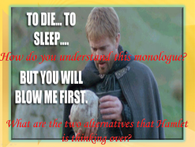
Слайд Эпиграф: Гамлет!.. Понимаете ли вы значение этого слова? – оно велико и глубоко: это жизнь человеческая; это человек, это вы, это я, это каждый из нас... (Гете И.В.)
(Звучит сюита Шостаковича Д.Д. “ Гамлет”, сочинение 32)
Учитель английского языка:
- We are going to speak about one of his best tragedies – “Hamlet”. There are different points of view on this tragedy, and you will have to make your own conclusion.
- And now let’s analyze the tragedy “Hamlet”.
Слайд 14.
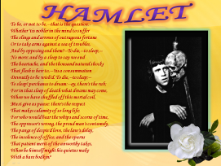

Анализ монолога “Быть или не быть…” (“Be or not to be…”)
Ученик: To be, or not to be,--that is the question:--
Whether 'tis nobler in the mind to suffer
The slings and arrows of outrageous fortune
Or to take arms against a sea of troubles,
And by opposing end them?--To die,--to sleep,--
No more; and by a sleep to say we end
The heartache, and the thousand natural shocks
That flesh is heir to,--'tis a consummation
Devoutly to be wish'd. To die,--to sleep;--
To sleep! perchance to dream:--ay, there's the rub;
For in that sleep of death what dreams may come,
When we have shuffled off this mortal coil,
Must give us pause: there's the respect
That makes calamity of so long life;
For who would bear the whips and scorns of time,
The oppressor's wrong, the proud man's contumely,
The pangs of despis'd love, the law's delay,
The insolence of office, and the spurns
That patient merit of the unworthy takes,
When he himself might his quietus make
With a bare bodkin? who would these fardels bear,
To grunt and sweat under a weary life,
But that the dread of something after death,--
The undiscover'd country, from whose bourn
No traveller returns,--puzzles the will,
And makes us rather bear those ills we have
Than fly to others that we know not of?
Thus conscience does make cowards of us all;
And thus the native hue of resolution
Is sicklied o'er with the pale cast of thought;
And enterprises of great pith and moment,
With this regard, their currents turn awry,
And lose the name of action.--Soft you now!
The fair Ophelia!--Nymph, in thy orisons
Be all my sins remember'd.
( читают два учащихся : один на английском, другой на русском языке; между ними стекло, словно Гамлет смотрится в зеркало)
Быть иль не быть, вот в чем вопрос.
Достойно ль
Смиряться под ударами судьбы,
Иль надо оказать сопротивленье
И в смертной схватке с целым морем бед
Покончить с ними? Умереть. Забыться
И знать, что этим обрываешь цепь
Сердечных мук и тысячи лишений,
Присущих телу. Это ли не цель
Желанная? Скончаться. Сном забыться.
Уснуть... и видеть сны? Вот и ответ.
Какие сны в том смертном сне приснятся,
Когда покров земного чувства снят?
Вот в чем разгадка. Вот что удлиняет
Несчастьям нашим жизнь на столько лет.
А то кто снес бы униженья века,
Неправду угнетателя, вельмож
Заносчивость, отринутое чувство,
Нескорый суд и более всего
Насмешки недостойных над достойным,
Когда так просто сводит все концы
Удар кинжала! Кто бы согласился,
Кряхтя, под ношей жизненной плестись,
Когда бы неизвестность после смерти,
Боязнь страны, откуда ни один
Не возвращался, не склоняла воли
Мириться лучше со знакомым злом,
Чем бегством к незнакомому стремиться!
Так всех нас в трусов превращает мысль
И вянет, как цветок, решимость наша
В бесплодье умственного тупика.
Так погибают замыслы с размахом,
Вначале обещавшие успех,
От долгих отлагательств. Но довольно!
Офелия! О радость! Помяни
Мои грехи в своих молитвах, нимфа.
Слайд 15.

Учитель английского языка:
- Find all the verbs and translate them. [to be, not to be, to suffer, to take arms, to end, to die, to sleep, to say, to flesh, to dream].
- How do you understand this monologue? What are the two alternatives that Hamlet is thinking over? [The first one is “take arms against a sea of troubles”. And the second is “To die, to sleep”. The idea to commit suicide, that appeared in the first act comes again. But Hamlet is not sure that he will find calm in his death. He decides to fight.]
Классный руководитель:
- Итак, как вы поняли монолог? О чем он?
(В нем заложены два решения. Одно из них – “терпеть невзгоды”, “смириться”, “покориться”, стать как все. Но жизнь стала такой невозможной, что для умного, честного и бескорыстного Гамлета тогда земное существование просто теряет смысл.
Второе решение – “ополчась на море смут, сразить их противоборством”, то есть идея борьбы с миром - тюрьмой, пусть даже ценой жизни.
Единственное, что для Гамлета несомненно, – это “быть”, т.е. бороться, а не просто существовать, покорясь “пращам и стрелам яростной судьбы”.)
9. Классный руководитель:
- Есть в нашей жизни книги, которые нельзя отнести к определенной эпохе, прикрепить к какому-либо столетию. Они живут во все времена, каждый раз открываясь по-новому. Поверьте, каждый раз, когда перечитываешь произведение, охватывает ощущение: вот сейчас-то и откроется тайна, истина, скрытая в строчках, но нет – чудо остается заманчивым, притягивающим, но непостижимым до конца. Такие книги называют вечными. В их ряду по праву стоит и трагедия “Гамлет”, которая и поныне тревожит сердца людей. Именно об этом рассказывает стихотворение Давида Самойлова « Оправдание Гамлета»:
Слайд 16.
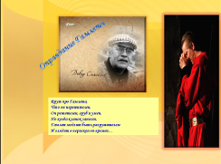
(читает ученик)

Врут про Гамлета,
Что он нерешителен.
Он решителен, груб и умен.
Но когда клинок занесен,
Гамлет медлит быть разрушителем
И глядит в перископ времен.

Не помедлив стреляют злодеи
В сердце Лермонтова1 или Пушкина2.
Не помедлив бьет лейб-гвардеец,
Образцовый, шикарный воин.
Не помедлив бьют браконьеры,
Не жалея, что пуля пущена.

Гамлет медлит,
Глаза прищурив
И нацеливая клинок,

Гамлет медлит.
И этот миг
Удивителен и велик.
Миг молчания, страсти и опыта,
Водопада застывшего миг.
Миг всего, что отринуто, проклято.
И всего, что познал и постиг.

Ах, он знает, что там за портьерою,
Ты, Полоний, плоский хитрец.
Гамлет медлит застывшей пантерою,
Ибо знает законы сердец,
Ибо знает причины и следствия,
Видит даль за ударом клинка,
Смерть Офелии, слабую месть ее,—
Все, что будет потом.
На века.

Бей же, Гамлет! Бей без промашки!
Не жалей загнивших кровей!
Быть — не быть — лепестки ромашки,
Бить так бить! Бей, не робей!
Не от злобы, не от угару,
Не со страху, унявши дрожь,—
Доверяй своему удару,
Даже
если
себя
убьешь!

10 Слайд 17.
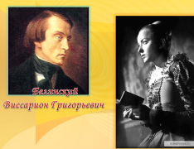

. Классный руководитель:
- В.Г.Белинский в статье “Гамлет, драма Шекспира” писал: “… в драме (есть) второе лицо после Гамлета… Существо кроткое, гармоническое, любящее; существо, которое чуждо всякой сильной потрясающей страсти, но которое создано для чувства тихого, спокойного, но
глубокого; существо, которое не способно вынести бурю бедствия и угаснет тихо, с благоговением на устах, с молитвою за того, кто погубил его”.
- Кто это?
- Согласны ли вы с этим? Ответ обоснуйте.
(В мире зла, жестокости, борьбы таким, как Офелия, трудно выжить. Она стремится к гармонии. Гамлет тоже стремиться к гармонии, но он ищет способы, чтобы бороться, а Офелия к этому не способна. Это христианский идеал всепрощения, который рушится, и в этом ещё одна трагедия. В мире можно выжить, только если ты способен мстить, никому не доверять, всех подозревать.)

- Именно этот христианский идеал всепрощения становится одним из центральных в поэзии Серебряного века:
(ученица читает стихи)

Слайд 18.

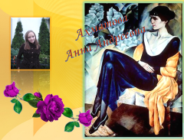
Анна Ахматова
ЧИТАЯ ГАМЛЕТА
1.
У кладбища направо пылил пустырь,
А за ним голубела река.
Ты сказал мне: "Ну что ж, иди в монастырь
Или замуж за дурака..."
Принцы только такое всегда говорят,
Но я эту запомнила речь,-
Пусть струится она сто веков подряд
Горностаевой мантией с плеч.
2.
И как будто по ошибке
Я сказала: "Ты..."
Озарила тень улыбки
Милые черты.
От подобных оговорок
Всякий вспыхнет взор...
Я люблю тебя, как сорок
Ласковых сестер.
11. Итог занятия:

Слайд 19.
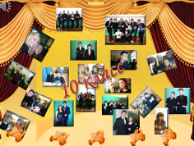

Звучит музыка Э.Морриконе «Тема Любви» Выходят учащиеся в масках. Медленно снимают маски.
- Весь мир – театр, а люди в нем – актерф.
- И надо достойно сыграть свои роли!

Занавес.

